Modernizácia električkových tratí – Ružinovská radiála 2026

Prehľad zapracovaných zmien v súťaži

Verejný obstarávateľ poskytuje záujemcom pre lepšiu orientáciu prehľad zmien, ktoré boli vykonané v nových súťažných podkladoch oproti posledným súťažným podkladom zo zrušenej súťaže: https://josephine.proebiz.com/sk/tender/73229/summary
Súťažné podklady_Modernizácia električkových tratí – Ružinovská radiála 2026
- Upravená PHZ na 100 450 000 EUR bez DPH
- Vypustenie prílohy č. 8 – Predbežné technické riešenie

Príloha č. 1 – ZV2 Zmluva o dielo
        - Bez zmien

Príloha č. 2 – ZV3 Požiadavky Objednávateľa
ZV3C1
- Obstarávateľ ustúpil od požiadavky návrhu technického riešenia pevnej jazdnej dráhy (PJD), v prílohách súťažných podkladov definoval minimálne technické parametre a požiadavky PJD
- Požiadavka na špecifiká vypracovania cyklogramu (Príloha č. 7 Súťažných podkladov) – len zmena číslovania príloh
ZV3 C4
        - SO 101 – podrobnejšie popísanie technického riešenia roštu pod pevnou jazdnou dráhou (PJD), vrátane grafického zobrazenia
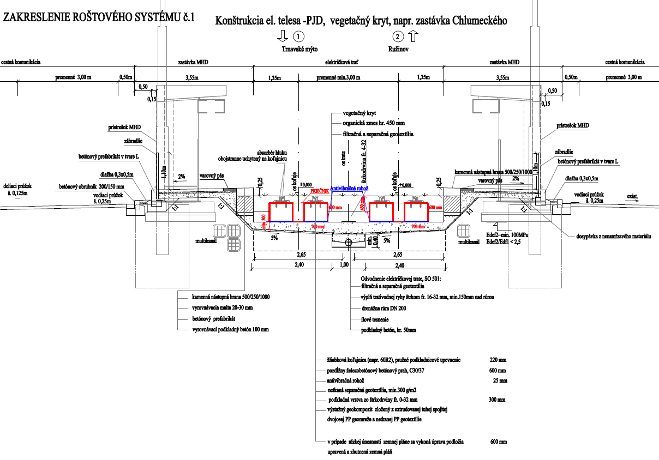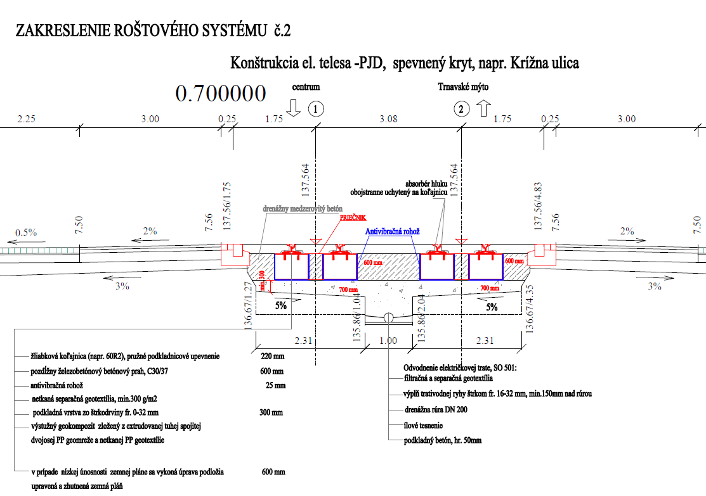

        - Obstarávateľ popísal a upravil špecifikáciu električkových a autobusových prístreškov (podrobne sa opis nachádza v Prílohe č. 20 Dizajn manuál, ZV3C4)
Jednostranný prístrešok

Električkové zastávky
zastávka | požadovaná dĺžka prístreška
Americké nám. | Min. 14 m
Saleziáni | Min. 14 m
Líščie nivy | Min. 14 m
Líščie nivy | Min. 8 m
Tomášikova | Min. 14 m
Súmračná | Min. 14 m
Súmračná | Min. 8 m
Chlumeckého | Min. 14 m
Chlumeckého | Min. 8 m
Združené zastávky
zastávka | požadovaná dĺžka prístreška
Krížna | Min. 14 m
Krížna | Min. 14 m
Nemocnica Ružinov | Min. 14 m
Nemocnica Ružinov | Min. 14 m
Herlianska | Min. 14 m
Herlianska | Min. 14 m
Tomášikova | Min. 14 m
Autobusové/Trolejbusové zastávky
zastávka | požadovaná dĺžka prístreška
Trnavské mýto | Min. 8 m
Trnavské mýto | Min. 8 m
Tomášikova | Min. 8 m

Obojstranný prístrešok

Električkové zastávky
zastávka | požadovaná dĺžka prístreška
Americké nám. | Min. 8 m
Saleziáni | Min. 5 m
Autobusové/Trolejbusové zastávky
zastávka | požadovaná dĺžka prístreška
Americké nám. | Min. 8 m
Saleziáni | Min. 7 m

Príloha č. 3 – ZV4 Cenová časť
        - V SO 101 doplnená položka – roštový systém PJD

Príloha č. 4 – ZV5 Dokumentácia
- Doplnený zoznam Iné dokumenty
  - Vytyčovacie výkresy trasy električky SP 101
  - Zmluva o pripojení ZSDIS
  - VZN Miestne dane HMBA
  - IG Prieskum
  - Cenová ponuka SPP Distribúcia Servis
  - Informácie k SO 408 Meniareň Ružová Dolina
  - Meranie hluku a vibrácií

Príloha č. 5 – vyhlásenie o participácií
        - Bez zmien

Príloha č. 6 – Plnomocenstvo pre skupinu dodávateľov
        - Bez zmien

Príloha č. 7 – Požiadavky na vypracovanie cyklogramu
        - Uchádzač je povinný vypracovať cyklogram podľa tejto prílohy. Cieľom je získať informácie o postupe výstavby, ktorý navrhuje uchádzač a zároveň má preveriť schopnosti uchádzača realizovať dielo v čase.

